Manual SiGA (Sistema de Gestión de Análisis)

Alcance del SiGA:
El sistema se permitirá a los usuarios que lo utilicen, la administración, consulta, modificación y baja de las Órdenes de Trabajo (OT).
El objetivo de el SiGA es centralizar y consistir la información suministrada por los clientes para realizar el trabajo requerido, de esta forma se trata de evitar malos entendidos con los clientes, también beneficia a los técnicos que no deben estar tratando de interpretar al cliente. Una vez que se emite la OT, los técnicos que utilizan el sistema dispondrán de una “bandeja de entrada” donde les permitirá ver las nuevas OT, las que están en proceso, las terminadas y las congeladas. Desde esta pantalla se puede acceder al detalle de la OT y en el caso de los técnicos, el ingreso de los resultados requeridos en la OT. También los responsables de emisión de informes podrán acceder al detalle de la OT pero solamente podrán emitir el informe correspondiente si la OT esta “congelada”.
El ciclo del sistema esta compuesto por el la identificación del usuario que quiere acceder, dependiendo del rol que cumpla el usuario, podrá realizar distintas acciones en el sistema.

Hay 4 roles definidos que son:
- Responsable de Ingreso de Muestras (RIM): El RIM es el encargado de ingresar las OT en el SiGA solamente él puede modificar las OT. No puede cargar resultados ni imprimir Informes.
- Responsable de Emisión de Informes (REI): El REI solo puede imprimir Informes y ver las OT.
- Técnico: Puede solamente ingresar resultados, por defecto cada usuario ve las OT que le corresponde, teniendo la posibilidad de ver todas también
- Director Técnico: Ve todas las OT disponibles, es el único que puede congelar la OT impidiendo que puede ser modificada, también puede ingresar resultados

Ingreso al sistema SiGA
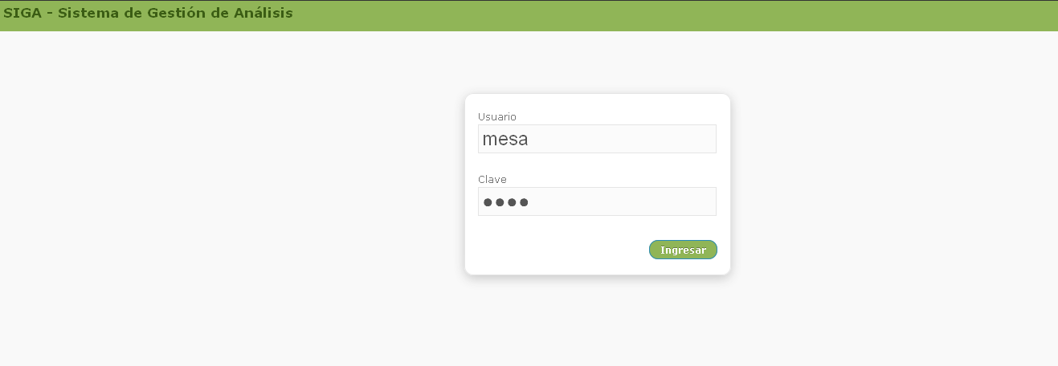
Se presenta una pantalla donde se debe ingresar usuario y clave para poder acceder al sistema.

RIM. Bandeja de Entrada

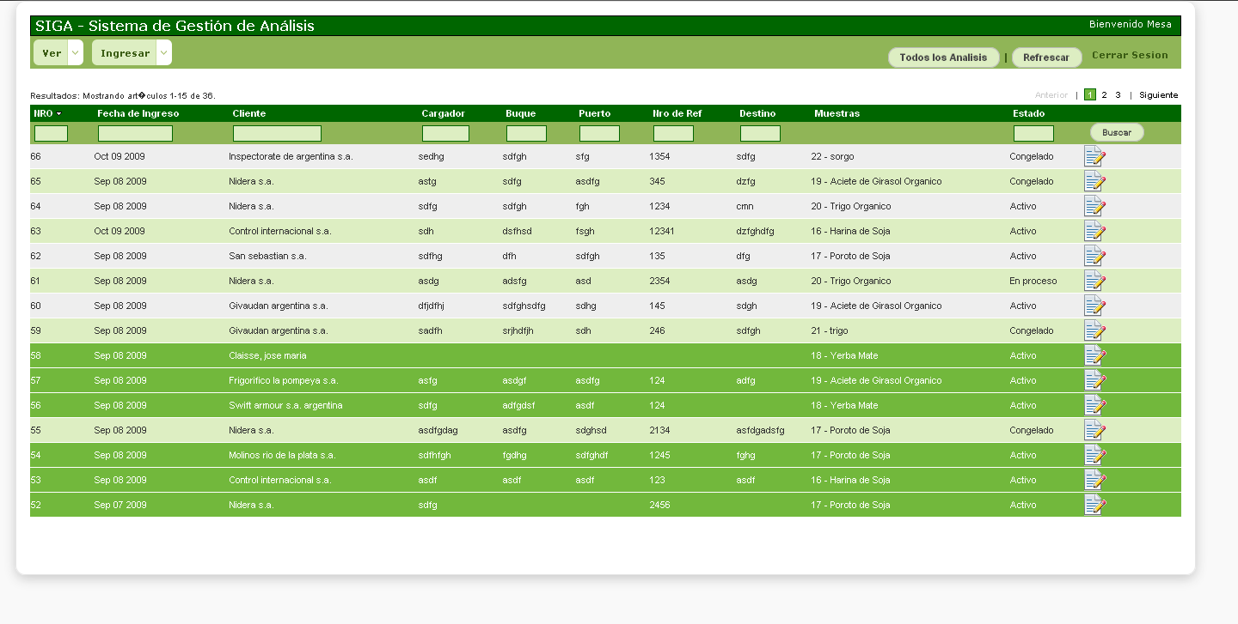

Así ve el usuario RIM su bandeja de entrada, donde solamente puede ver las OT y modificar su definición pero no pudiendo cargar resultados.
Las filas que están marcadas de en “verde” fuerte son OT que no han sido revisadas por los Técnicos, de esta manera permite una rápida identificación de lo “nuevo”

RIM. Ingreso de Muestras

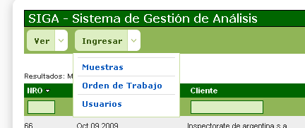

Desde el menú “Ingresar” se accede al ingreso de Muestras, Orden de Trabajo y Usuarios.

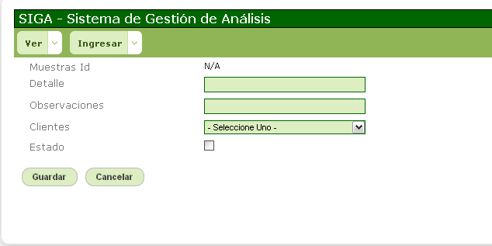

En esta pantalla se ingresa el tipo de producto que representa la muestra (Detalle), se pueden ingresar observaciones sobre la muestra recibida y el cliente que envió la muestra.

RIM. Ingreso de OT

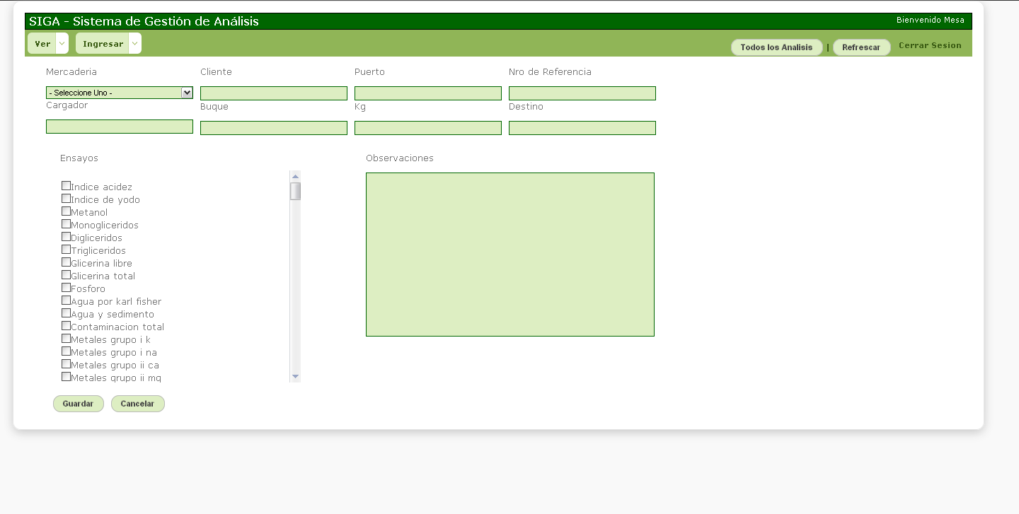

Desde esta pantalla el RIM, completa con la información suministrada por el cliente, donde selecciona la Mercadería (que fue ingresada en el paso anterior), ingresa el nombre del cliente, el puerto de carga, el Cargado, nro de referencia del cliente, el Buque, el peso del embarque, el destino y los distintos análisis pedidos por el cliente, también
Una vez que se genera la OT, es posible hacer una impresión de la misma, llamada “volanta” que acompaña a la muestra en el recorrido por el laboratorio.

Técnico. Ingreso de Resultados
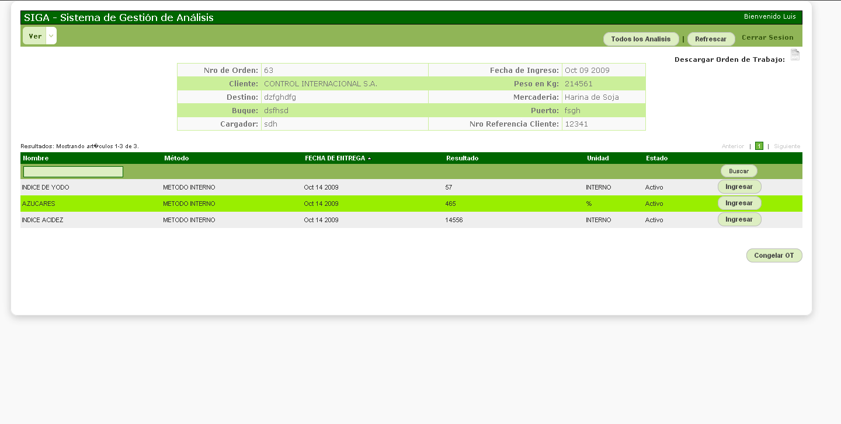

Esta pantalla muestra la información de la OT y los analisis a realizar. Se puede buscar por nombre de analisis, tambien se puede ordenar por columna.
Para cargar un resultado se debe hacer click en el boton “ingresar”.

Al presionar el boton ingresar se habilitalos campos “Método”, “Resultado”, y “Unidad”, permitiendo al técnico seleccionar según corresponda el método y la unidad correspondiente al analisis que se le está cargando el resultado.
Se presiona guardar y automaticamente si es el primer resultado cargado para esa OT, el estado de la OT cambia a “En proceso”. Una vez que se han cargado los resultados de todos los analisis requeridos para la OT, automáticamente cambia nuevamente su estado a “Terminado” indicando que se han completado en su totalidad los analisis requeridos, de esta manera el Director Técnico, puede revisar los resultados y aprobarlos cambiando el estado de la OT a “Congelada”

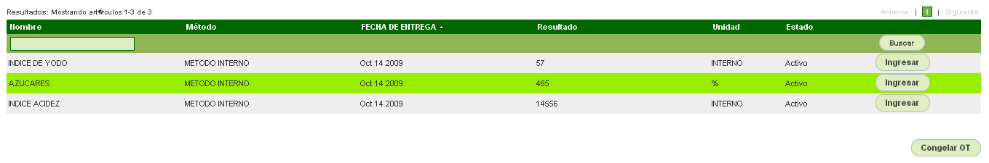
Como se puede observar el estado ha cambiando, una vez congelada la OT no puede ser modifcada por nadie, exepto el Director Técnico.

REI. Generación de Informe

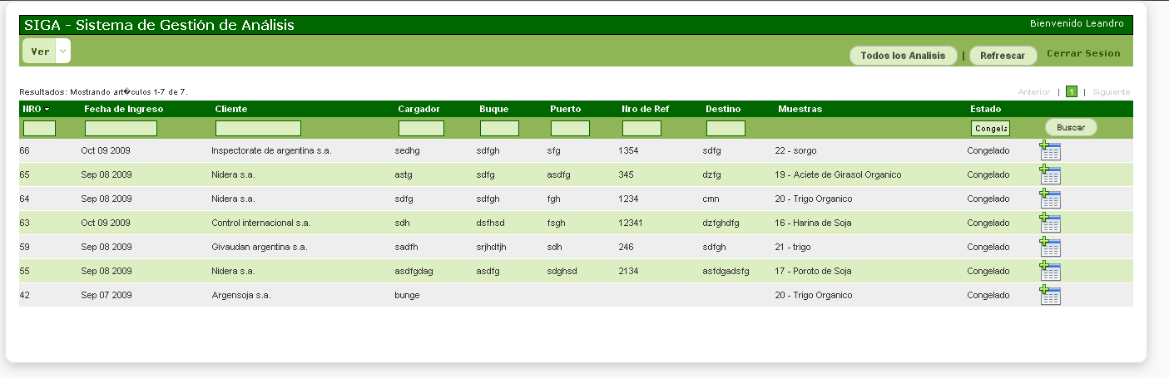
Cuando ingresa al sistema un usuario que tiene el rol de REI (Responsable de Emisión de Informes) se encontrará con una patanlla que le permite ver inicialmente todas las OT que esten congeladas, para poder generar el informe correspondiente, para lo cual debe ingresar en la OT haciendo click en el ícono que aparece a la derecha de la pantalla.
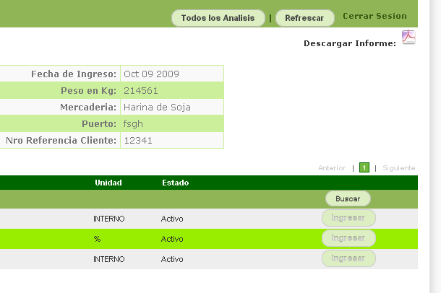
Una vez que ingresa a la OT verá lo mismo que ven los técnicos pero no pudiendo cargar ni cambiar ningun resultado, además le aparecerá un ícono que dice “Descargar informe” y haciendo click ahí, automáticamente se genera el informe en formato “.doc” para que se descargue y luego se imprima.

